KLASA IV
Lekcja: 26-27.05.2020r.(wtorek, środa)
Temat: Odejmowanie ułamków dziesiętnych
Materiał do samodzielnego wykonania jest przeznaczony na dwie lekcje. Rozłóżcie sobie pracę na dwa dni (wtorek, środa)
Drodzy uczniowie, na tej lekcji dowiecie się jak odejmujemy ułamki dziesiętne
- Przeczytajcie i przeanalizujcie informacje, ćwiczenia z podręcznika ze str. 201 i 202
Ważne! Odejmując liczby dziesiętne, w których po przecinku jest tyle samo cyfr, odejmujemy całości od całości, a części dziesiętne od części dziesiętnych, na przykład
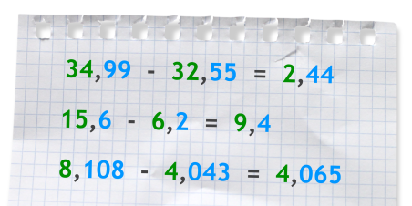
- W zeszycie w formie notatki zapiszcie poniższe przykłady:
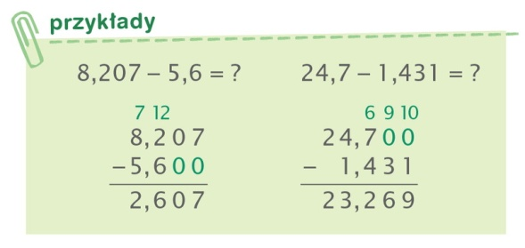
- W zeszycie wykonajcie zad.1,2,3 ze str. 202 z podręcznika we wtorek,
zadania 5, 7, 9 ze str. 203 z podręcznika w środę, jeżeli mielibyście problemy
z rozwiązaniem tych zad. skorzystajcie z poniższych materiałów:
- https://epodreczniki.pl/a/odejmowanie-liczb-dziesietnych/DArliL3Ty
- https://pistacja.tv/film/mat00142-dodawanie-i-odejmowanie-pisemne-ulamkow-dziesietnych?playlist=242
- https://www.youtube.com/watch?v=jr58hkXreQQ

- Wykonajcie w zeszycie ćwiczeń str. 83
- Dla chętnych zeszyt ćwiczeń str. 84
W razie problemów proszę o kontakt .
We wtorek i środę o godz. 12 spotykamy się na lekcji.
Życzę miłej nauki. Pozdrawiam M. Seremak

